Parcs de Catalunya: xarxa de parcs naturals
- Els parcs de la província de Barcelona:
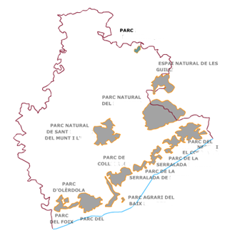
1.
2.
- El valor d’una hectàrea:
- Dins la pàgina del Parc Natural del Castell deMontesquiu situat damunt la pestanya "El Parc" i escull l'opció "L'entorn" per respondre les següents preguntes:
Història/Ocupació humana. Fes una cronologia de la data més actual a la més antiga.
Paisatge. Quines són les quatre unitats biogeogràfiques principals?
Patrimoni construït. Enumera'l.
Activitat econòmica. Digues les principals.
Els municipis. Copia l'escut dels quatre municipis.
- Ara entra a l'apartat d'informació d'interès i respon:
Què signifiquen aquestes icones?
- Per l'obaga del Castell de Montesquiu (vídeo)
Quin és el patrimoni més representatiu d’aquest Parc?
Fes un llistat de les espècies vegetals i animals que hi surten.

